BÁO CÁO BÀI TẬP LỚN - MÔN ĐIỆN TỬ SỐ

GIẢNG VIÊN: TRẦN THÚY HÀ

NHÓM 9

Thành viên : 1) Nguyễn Quang Trường - B16DCVT326

2) Phạm Thanh Việt – B18DCDT261

3) Nguyễn Quốc Đạt – B18DCVT087

4) Vũ Quang Sáng - B18DCDT202

Đề bài: Mạch tạo mã và giải mã Hamming sửa lỗi đơn bit cho một dãy dữ liệu phát gồm n bit.

Mô hình hệ thống

Luồng bit phát và thu đều ở dạng nối tiếp; thử nghiệm với luồng dữ liệu n=4 bit

1. Phân tích bài toán:
   1. Yêu cầu:

Thiết kế mạch tạo và giải mã Hamming có thể sửa lỗi tối đa một bit của dãy dữ liệu n bit đầu vào

* 1. Khung lý thuyết:

Mã Hamming là loại mã tuyến tính được R. W.Hammingđưa ra và sử dụng trong một số hệ thống thông tin. Mã này có khả năng sửa sai một lỗi. Mã Hamming có sơ đồ tạo mã và giải mã đơn giản.

Số bít kiểm tra P và số bit tin tức D phải thoả mãn biểu thức:

D + P + 1 <= 2^P

Khi số bit tức tăng thì số bit kiểm tra cũng tăng, tuy nhiên tốc độ tăng của số bit tin tức nhanh hơn nhiều so với tốc độ tăng của số bit kiểm tra. Do vậy, khi số bit tin tức càng lớn thì hiệu quả sử dụng bit chẵn/lẻ càng cao, điều này dẫn đến việc mã Hamming trở nên phổ biến.

Mã Hamming là một bước phát triển của kiểm tra chẵn lẻ và có khả năng sửa sai do xác định được vị trí lỗi.

Số lượng bit của mã Hamming tuỳ thuộc vào số lương bit của chuỗi dữ liệu. Ta có thể lí luận như sau để xác định được số lượng bit của mã Hamming.

gọi D là số bit của chuỗi dữ liệu, goi P là số bit kiểm tra của mã Hamming. Tổng số bit phát đi là P + D.

Với P = 1, ta xác định được một trong 2 kết quả: chuỗi dữ liệu sai hoặc đúng, nhưng không biết bị trí lỗi.

Với P = 2, có 1 trong 4 trường hợp xảy ra: 2 phép kiểm tra đều cho kết quả đúng, 2 phép kiểm tra đều cho kết quả sai, phép kiểm tra thứ nhất cho kết quả đúng phép kiểm tra thứ hai cho kết quả sai và ngược lại. 4 trường hợp này cho phép kết luận được 1 bit sai trong 3 vị trí.

Với P = 3, có 8 khả năng xảy ra và có thể kết luận được một bit sai ở 1 trong 7 vị trí.

Với P bất kì có 2^P khả năng xảy ra và ta có thể kết luận được

1 bit sai ở 1 trong 2^P - 1 vị trí.

Vậy để có thể phát hiện 1 lỗi tại 1 vị trí cụ thể thì số P nhỏ nhất phải thoả mãn

2^P - 1 >= D+P

1.3) Áp dụng vào bài toán với n=4bit 🡪 D=4 P=3 (thỏa mãn)

Gọi các bit kiểm tra của mã Hamming là P1,P2 và P3. Gọi các bit dữ liệu là D1 ,D2 ,D3 ,D4.

Ta có cách tạo mã Hamming như sau: Đầu tiên cần xác định giá trị của các bit kiểm tra tính chẵn lẻ của từ mã. Vị trí các bit kiểm tra chẵn lẻ ở vị trí 2 tính từ bit có trọng số nhỏ nhất.

Bit kiểm tra chẵn lẻ có nhiệm vụ kiểm tra chẵn/lẻ (tuỳ theo yêu cầu) kể cả nó trong mã Hamming.

Bit kiểm tra chẵn/lẻ P kiểm tra các bit mà nó chiếm giữ có giá trị 1

Các vị trí kiểm tra của các bit kiểm tra chẵn/lẻ:

Bit P0 tại các vị trí: 1, 3, 5, 7, 9, 11, 13, 15,…

Bit P1 tại các vị trí: 2, 3, 6, 7, 10, 11, 14, 15,…

Bit P2 tại các vị trí: 4, 5, 6, 7, 12, 13,14,15,…

Bit p3 tại các vị trí: 8, 9, 10, 11, 12, 13, 14,15,…

Nếu xây dựng mã Hamming chẵn/lẻ thì phải bảo đảm biểu thức kiểm tra tính chẵn/lẻ tương ứng:

D1 + D2 +…+ Dn = 0/1 (lưu ý dấu “+” là phép cộng modulo)

Các bit kiểm tra của mã Hamming chèn vào các vị trí 2^P dung cho kiểm tran chẵn lẻ, các bit còn lại là bit thông tin.

Ta thu được tổ hợp mã Hamming là:

P1 P2 D1 P3 D2 D3 D4 tương ứng các vị trí từ 1-7 ( 2^3-1 vị trí )

Giả sử xây dựng mã Hamming chẵn thì:

P1 + D1 + D2 + D4 = 0 🡪 tìm được P1

Tương tự ta tìm được các giá trị P2 P3 và xây dựng được mã Hamming

Sau khi nhận được tín hiệu ta tính các giá trị Si để kiểm tra:

Ví dụ S1 = P1 + D1 + D2+ D4

S2 = P2 + D1 + D3 + D4

S3 = P3 + D2 + D3 + D4

Sử dụng chúng như hệ phương trình để tìm và sửa lỗi sai ( không quá 1 bit sai )

1. Sơ đồ khối và mạch
   1. Sơ đồ khối

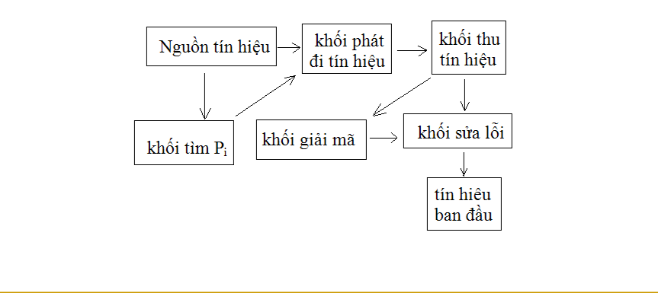

2.2) Mạch mô phỏng (sử dụng phần mềm proteus)

1. Nguyên lý hoạt động

3.1) Cấu tạo:

Chuỗi tín hiệu đầu vào 4 bit được tạo tùy chọn bằng 4 chuyển đổi logic 1/0 – Logic Toggle đặt theo thứ tự tương ứng chuỗi bit nối tiếp

Khối tìm giá trị các bit kiểm tra Pi được tạo bởi các cổng logic XOR tạo ra mã Hamming được thể hiện bởi các đèn Led

Sử dụng 4 Logic Toggle để tạo chuỗi mã lỗi bit tùy chỉnh 4 bit

IC 74LS138 vừa có tác dụng giải mã vừa có tác dụng tách kênh 3:8, trong bài ta sử dụng để giải mã. Chân E1 E2 E3 là các chân điều khiển cho phép IC hoạt động nên được đấu nguồn và nối đất, chân A B C là các chân điều khiển vào xử lý chuỗi dữ liệu theo cơ chế giải mã 3 bit. Tín hiệu ra được lấy ở các chân Y3 Y5 Y6 Y7 tương ứng với các giá trị bit thông tin từ mã Hamming sau khi được gửi đi. Tiếp tục sử dụng cổng logic XOR và NOT của bit thông tin với các bit tùy chỉnh lỗi ta khôi phục được tín hiệu ban đầu ( quá trình tương ứng với dung Si tìm vị trí lỗi và đảo giá trị bit lỗi trong lý thuyết ).

3.2) Kết quả mô phỏng

- Trường hợp 0 bit sai:

- Trường hợp 1 bit sai:

- Trường hơp 2 bit sai:

